Jalon 2 : Une puissance qui se reconstruit après l’éclatement d’un empire : la Russie depuis 1991

Thème étudié : remilitarisation/opérations militaires/ puissance militaire ?

I) Fondements de la puissance militaire

1. Budget militaire
2. Remilitarisation
3. Démonstration de la puissance militaire

II) Opérations militaires

1. conflits dans l’étranger proche
2. intervention au moyen orient

Introduction

L’URSS était la 2e puissance mondiale, après les Etats-Unis, durant la guerre froide

En 1991, la plupart des républiques socialistes soviétiques prennent leur indépendance (progressivement) et entraînent la chute de l’URSS, officialisé le 25 novembre 1991. Gorbatchev démissionne et laisse la place à Boris Eltsine. La Russie se retrouve avec 5 millions de km2 en moins, un déclin démographique et économique, un renforcement des inégalités, et donc une perte de son influence ainsi qu’une diminution de sa puissance.

Qu’en est-t-il de la puissance militaire en Russie depuis les années 1991 ?

Nous verrons dans un premier temps les fondements de la puissance militaire russe puis les opérations militaires depuis la chute de l’URSS.

I)Fondements de la puissance militaire

a. Budget militaire

En 2015, la Russie a 3e plusgrand budget mondial pour la défense, avec 51 milliards de dollars. Elle reste néanmoins très loin du budget des Etats-Unis (587,5 milliards de dollars). Ses dépenses militaires par habitants et ses investissements par soldats sont également éloignées par rapport à d’autres grandes puissances telles que la France, le Royaume Uni et l’Allemagne

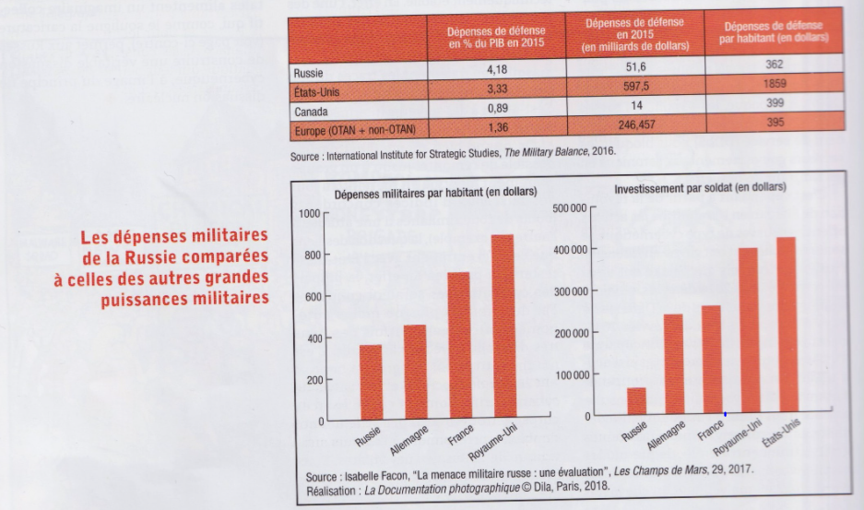

En 2019, le budget militaire russe s’élève à 61 milliards de dollars, et se place en 6e position à l’échelle mondiale.

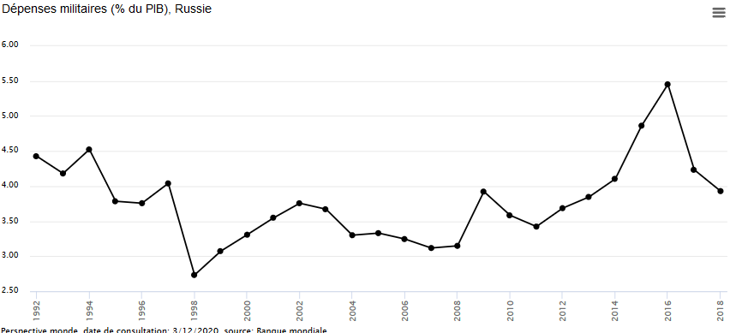

b) remilarisatio et bases militaires

II. Opérations militaires

* 1. Les deux guerres en Tchétchénie

Première guerre en Tchétchénie 1994-1996

-La Tchétchénie du Caucase est aujourd’hui une république appartenant à la Fédération de la Russie

-juste avant la chute de l’URSS, la Tchétchénie, petite république autonome de l’URSS déclare son indépendance, non reconnue par communauté internationale

- Fédération de Russie (président B. Eltsine) envoie des soldats en 1994 contre les indépendantistes

- plus grande opération militaire russe depuis l’intervention en Afghanistan dans les années 80

Deuxième guerre en Tchétchénie

- 1999, Russes bombardent des

-violations des droits de l’homme par les russes

b) les conflits en Ukraine et en Géorgie

- l’Ukraine prend son indépendance en 1991 lors de l’effondrement de l’URSS (ancienne république de l’URSS)

- la Crimée était un cadeau de la Russie pour l’Ukraine en 1954, car ne pensait pas que cette dernière prendrait son indépendance, comporte Le port de Sébastopol, qui est essentiel pour la Russie car il s’agit de l’un des rares accès à une mer chaude (la Mer Noire) et donc à l’ensemble du monde par voie maritime sur toute l’année

-manifestation pro-européenne en 2013 (en Ukraine) pour chasser gouvernement pro-russe, président destitué

- soldats russes en Crimée, puis auto déclaration de l’indépendance de la Crimée par le parement de celle-ci

- annexion de la Crimée le 18 mars 2014, à la suite d’un référendum

SOURCES :

<https://www.lemonde.fr/international/article/2017/10/03/man-uvres-militaires-zapad-2017-la-russie-a-teste-une-guerre-majeure-juge-l-otan_5195683_3210.html> article du journal le Monde par Natalie Guibert (journaliste), octobre 2017

[<https://historicophiles.com/2019/12/12/la-russie-depuis-1991-une-puissance-qui-se-reconstruit-apres-leclatement-dun-empire/>](https://historicophiles.com/2019/12/12/la-russie-depuis-1991-une-puissance-qui-se-reconstruit-apres-leclatement-dun-empire/) par Mickaël Bertrand en décembre 2019